Shiftbase Sjabloon
Voorbeeld Beoordelingsformulier

Over het beoordelingsgesprek verslag
Een van de complexe uitdagingen in personeelsbeheer is de effectieve uitvoering en documentatie van beoordelingsgesprekken. De juiste aanpak bij het vastleggen van deze gesprekken is belangrijk om de communicatie binnen het bedrijf transparant en begrijpelijk te maken.
Een goed gestructureerd en professioneel geleid beoordelingsgesprek kan niet alleen helpen bij het verhelderen van verwachtingen, maar kan ook ertoe leiden dat werknemers zich gewaardeerd voelen. Het is belangrijk om effectieve technieken te gebruiken voor het geven en ontvangen van feedback, het stellen van doelen en het stimuleren van medewerkersontwikkeling.
We begrijpen dat het leiden en vastleggen van beoordelingsgesprekken een veeleisende taak kan zijn, daarom bieden we jou een voorbeeld aan die als inspiratie kan dienen. We zijn ervan overtuigd dat heldere en respectvolle communicatie bij werknemers beoordelingsgesprekken voordelig is voor alle betrokkenen, en we hopen dat dit voorbeeld jou kan helpen de gesprekken te optimaliseren en positieve relaties in het team kan bevorderen.

Verslag beoordelingsgesprek
Naam |  |  | Datum van indiensttreden
Functie |  |  | Datum vorig gesprek
Leidinggevende |  |  | Datum gesprek:
Evaluatie afspraken uit vorig beoordelingsgesprek
Opmerkingen
Afspraken
Inzet en loyaliteit
Loyaliteit
Proactiviteit
Productiviteit
Kwaliteit
Collegialiteit en samenwerking
Samenwerking met collega’s
Samenwerking met andere afdelingen
Samenwerking met leidinggevende
Voldoende ondersteuning/ begeleiding aanwezig?
Organisatie van het werk
Organisatie van eigen werk
Verbeterpunten eigen werk
Verbeterpunten voor het team/de organisatie
Loopbaan en ontwikkeling
Ambities
Ondersteuning nodig?
Gewenste cursus of training
Motivatie voor eigen werk
Vakinhoudelijke kennis op niveau?
Werkdruk en verzuim
Werkdruk te hoog/laag?
Ziekteverzuim
Bijzondere omstandigheden
Verbeterpunten of oplossingen
Overige onderwerpen
Werk/privé balans, thuiswerkplek, overige onderwerpen mbt het functioneren en het werk.

___________________________ _______________________
Datum, handtekening leidinggevende Datum, handtekening medewerker

Probeer Shiftbase 14 dagen gratis uit.
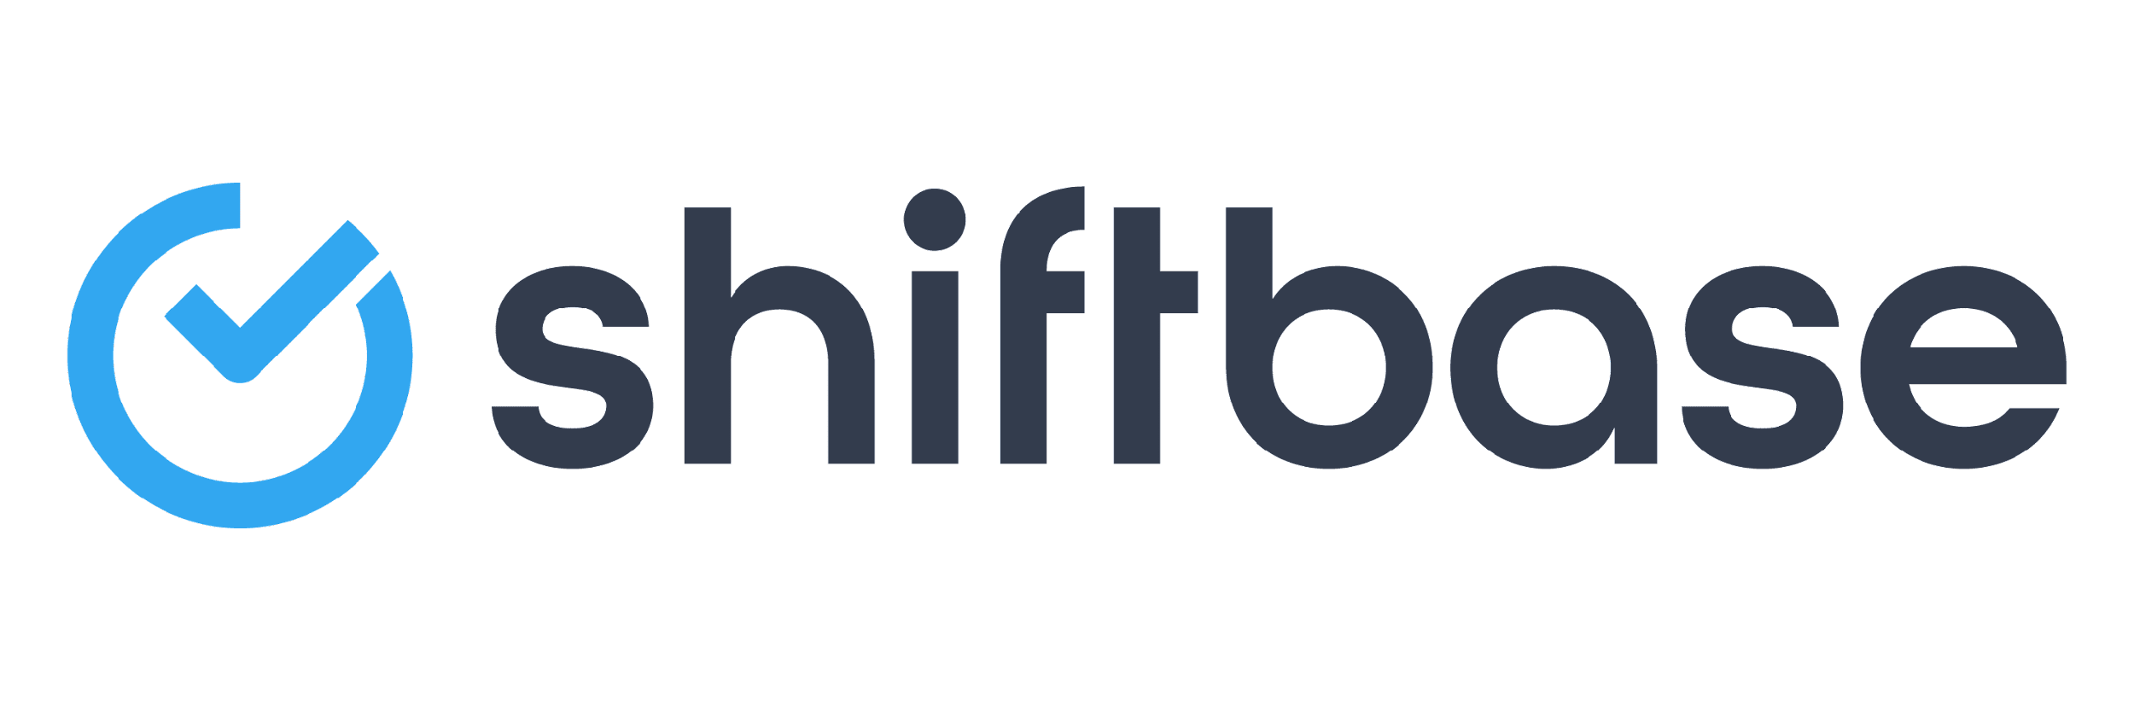
Ontdek de uitgebreide HR-functies van Shiftbase en leer hoe je alle werknemersgegevens op één plek kunt beheren. Met Shiftbase kun je gedetailleerde analyses van jouw bedrijfsprestaties maken en waardevolle inzichten in jouw bedrijf verkrijgen. Profiteer van aanpasbare rapporten en dashboards die je een realtime overzicht geven van het hele bedrijf. Ervaar zelf hoe Shiftbase jouw HR-processen vereenvoudigt en je bedrijfsvoering optimaliseert.
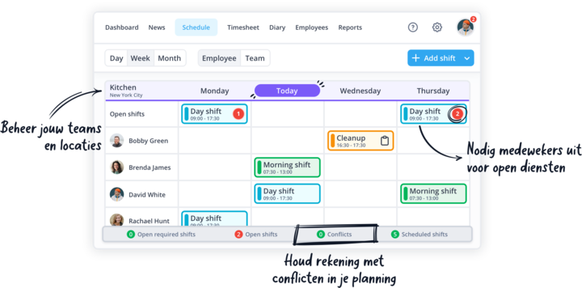

NU GRATIS TESTEN

